[南京医科大学第一附属医院知名青年学者论文起波澜，图片重复风波骤起](https://mp.weixin.qq.com/s?__biz=MzkyMjc5NDM3Nw==&mid=2247493338&idx=1&sn=d92d263979f6da2a6ad4984d0fc2c928&chksm=c00f34770f521e920110331b1f56b50a10c29d486ca379b9bed68570763a941ddf94876d5a6d&scene=126&sessionid=1743525435)

学术君[学术警示录](javascript:void(0);)2025-04-01 08:04:37浙江

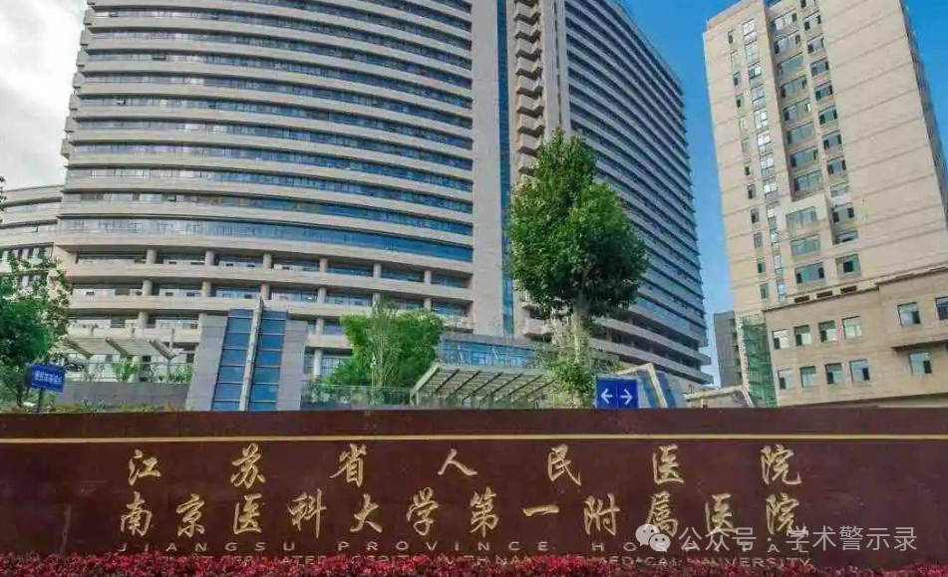

**论**

**文**

**信**

息

?

2025年，主要来自南京医科大学第一附属医院整形烧伤科和南京医科大学附属友谊整形外科医院的 Xiangyu Li , Min Yi , Ziyan Song , Tianyi Ni , Liying Tu , Miao Yu , Lantian Zhang , Jingping Shi , Weicheng Gao （通讯作者）  , Qian Zhang （通讯作者） , Wei Yan （通讯作者）在 Acta Biomaterialia 期刊发表了一篇题目为：A calcitonin gene-related peptide co-crosslinked hydrogel promotes diabetic wound healing by regulating M2 macrophage polarization and angiogenesis 的论文。

该研究由南京医科大学第一附属医院青年学者培养基金（编号：PY2022048）和2023年江苏省研究生科研创新计划（编号：KYCX23_1930）等基金支持。

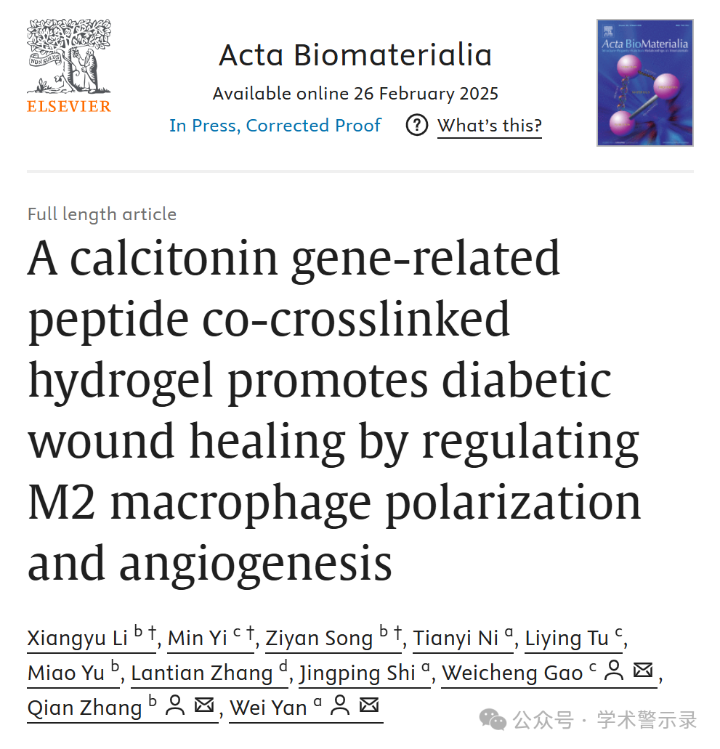

**质**

**疑**

**信**

**息**

?

**2025年3月，Allium christophii 在 Pubpeer 论坛发表评论：**

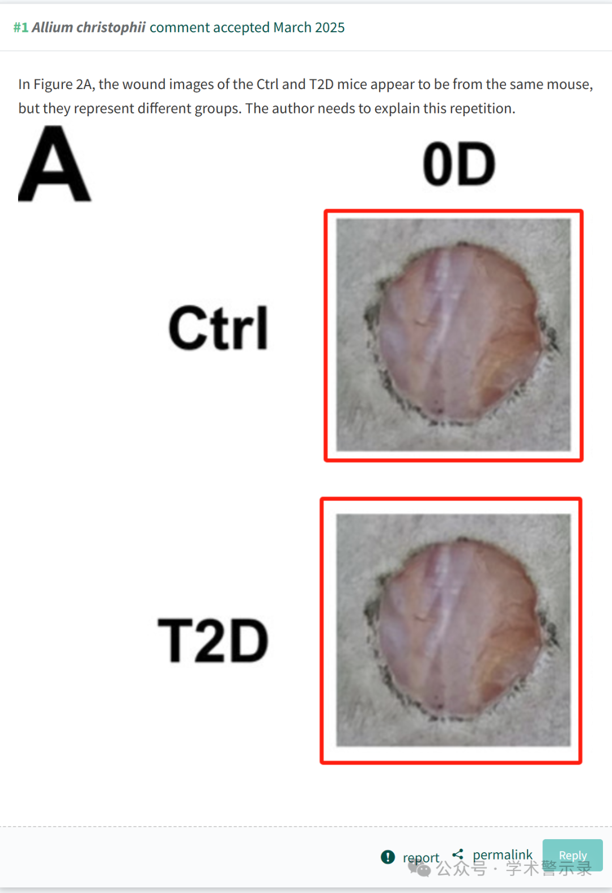

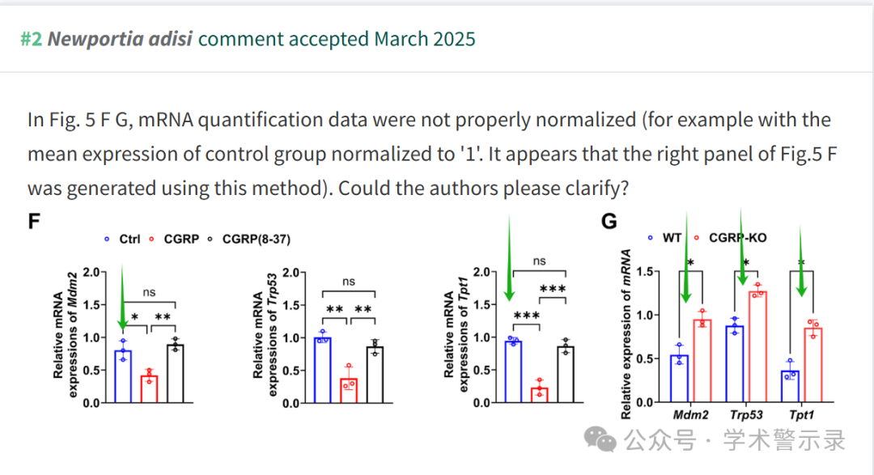

**回**

**复**

**信**

**息**

?

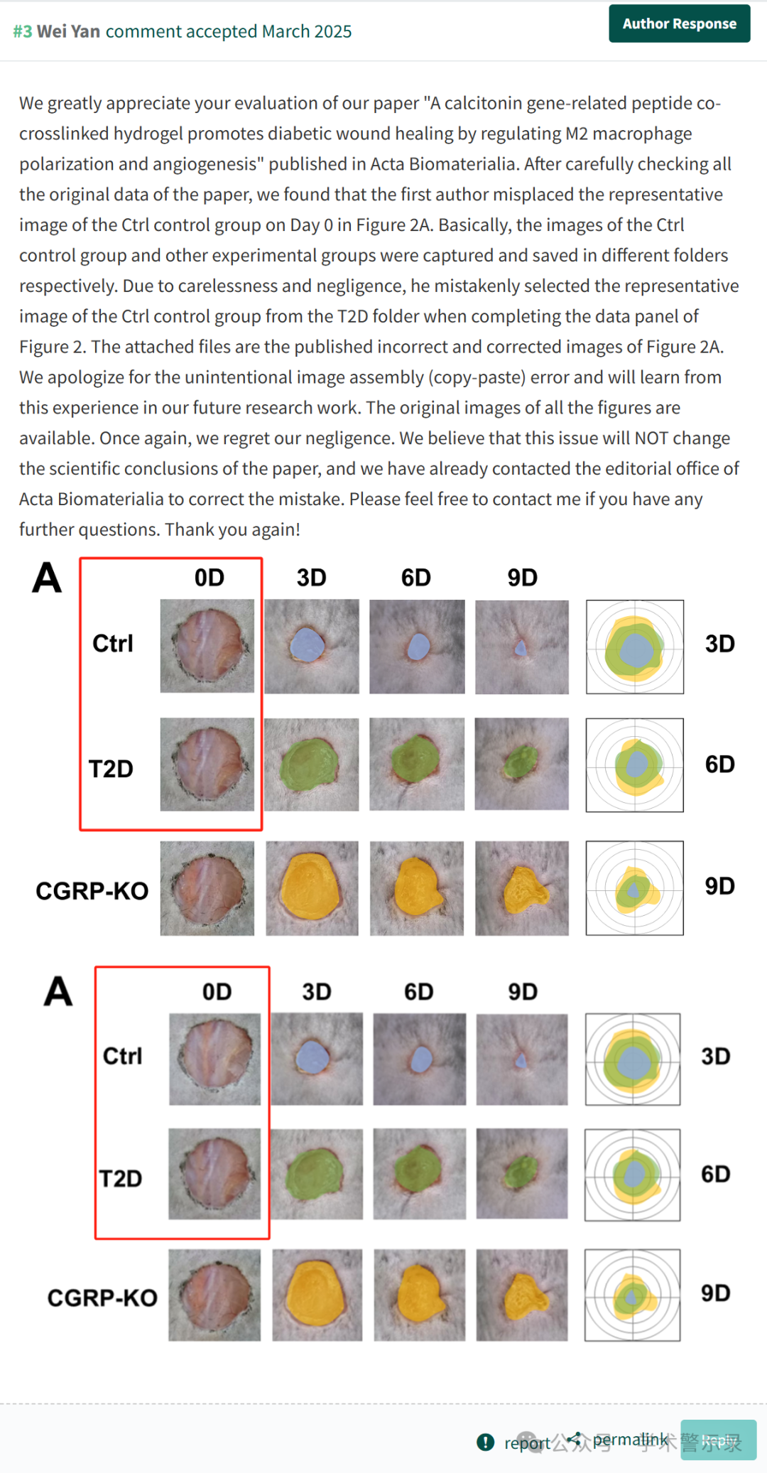

信息来源：

https://pubpeer.com/publications/47776050DE192BC0061721F4672B48

免责声明：

本文中的所有信息均源自学术网站及已公开资料。我们虽努力确保信息的准确性与完整性，但无法对此做出绝对保证。若发现纰漏或不实之处，请联系公众号后台。

